**Ficha Residencial**

**Modulo: Historial (Etapa 3)**

**Objetivo:**

Este modulo permite a los usuarios visualizar el proceso de la Ficha Residencial, desde su inicio hasta su finalizacion con una respuesta del Sename al PJUD. Desde aquí el usuario podra acceder a graficos de tendencias divididos por tiempo o por indicadores numericos.

La funcionalidad igualmente permite filtrar por institucion y proyecto para hacer una busqueda mas especifica, que le permita visualizar la tramitacion de la respuesta a las observaciones de los jueces realizada a la ficha residencial.

**Descripcon de funcionalidades:**

* El primer cambio a destacar fue en el Menú de Senainfo, donde se cambio la forma de ingreso a la funcionalidad de la Ficha Residencial.
* Se crearon tres (3) nuevos enlaces:

1. **Registro:** Formulario de Ficha Residencial (Etapa 1, en funcionamiento)
2. **Gestion de Observaciones:** Formulario de Gestion de Observaciones (Etapa 2)
3. **Historial:** Formulario para la Visualizacion y seguimiento del historial desde que se llena la ficha hasta que se da respuesta desde el Sename (Etapa 3).

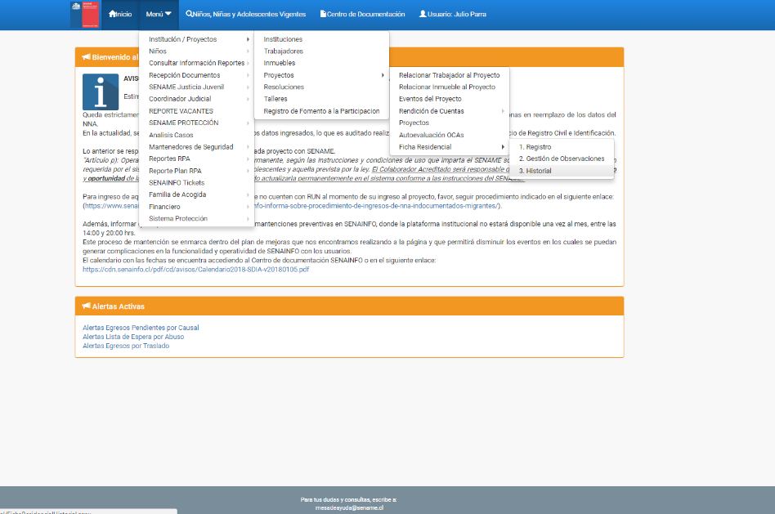

* Es importante destacar que para esto se crearon tres (3) nuevos Token de visualizacion, dejando el token de edicion de la Ficha Residencial tal como estaba.
* El Token de visualizacion que existe hasta la fecha se deja sin URL de destino (#).

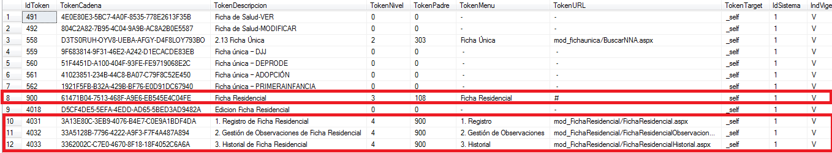

* Al ingresar al enlace de “Historial” se debe mostrar el siguiente formulario.

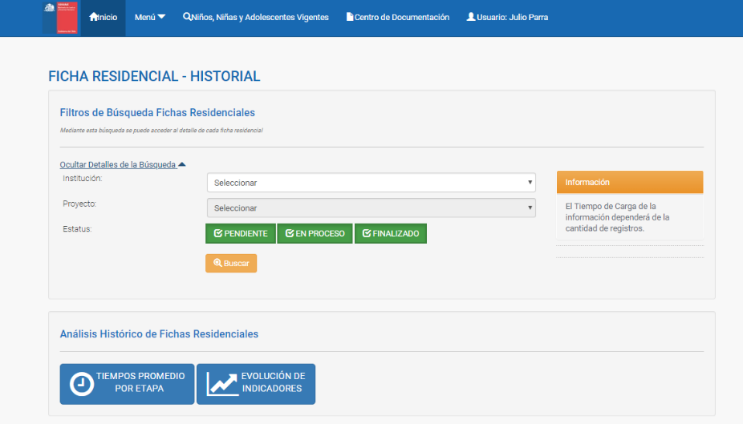

* El perfil autorizado para visualizar este formulario en principio sería igual a la Ficha Residencial, ya que mostraría información relacionada al Rol asignado al usuario de acuerdo a su región.
* El formulario solo permite **visualización**, no es posible desde esta funcionalidad editar algún campo o afectar la tramitación de la respuesta.
* Se puede buscar por institución y proyecto como para la Ficha Residencial y la Gestión de Observaciones. Igualmente permite buscar sin necesidad de especificar estos campos.
* También se puede filtrar la búsqueda por el estado de la observación:

1. **Pendiente:** Esto sucede cuando la observación es recibida vía Web Service pero no se ha iniciado la tramitación por el Sename.
2. **En Proceso:** Cambia a este estado cuando es iniciada la tramitación.
3. **Finalizado:** Se produce cuando existe una respuesta autorizada por el Sename (Dirección Nacional), para él envió vía Web Service al PJUD y al MINJU.

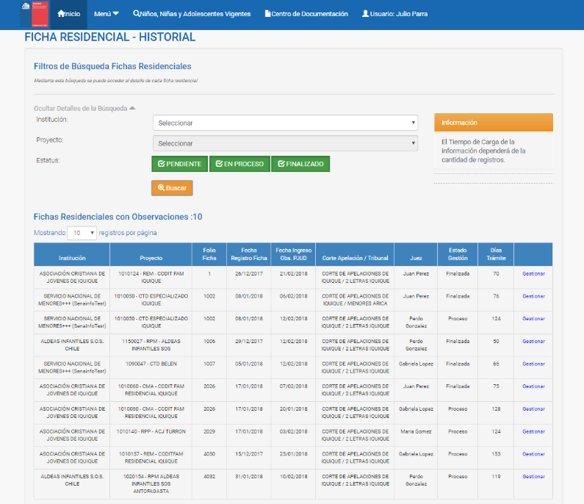

* El formulario ofrece una vista previa de las observaciones que cumplan con los criterios de búsqueda definidos por el usuario. Esta vista previa tiene un enlace llamado “Gestionar”, donde se puede visualizar el detalle de gestión de cada una de ellas.

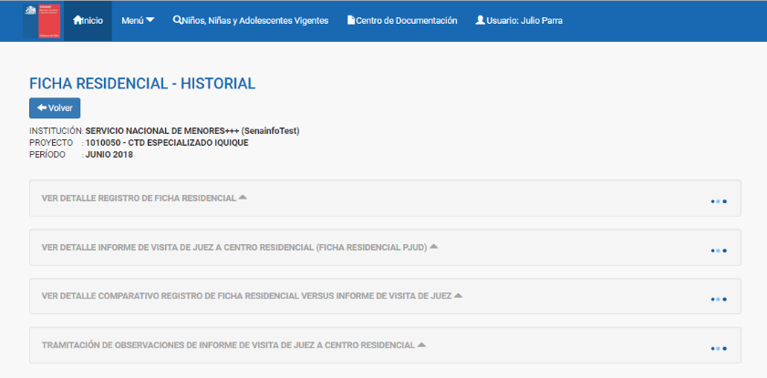

* Luego de que el formulario realice la carga de los datos y cálculos asociados a la gestión se muestran cuatro (4) opciones:

1. **Registro de Ficha Residencial:** Aquí se muestra la versión de la Ficha Residencial ingresada por el Director de la Residencia.
2. **Informe de Visita del Juez:** Muestra la versión de la Ficha Residencial que contiene observaciones y evaluaciones del Juez, recibida vía Web Service desde el PJUD.
3. **Detalle Comparativo entre la versión del Director de la Residencia y el Juez**: Aquí se calculan si existen diferencias entre los campos y solo muestra los que sean distintos.
4. **Tramitación de Observaciones:** Es la usada por la Dirección Regional y Nacional para dar respuesta a la observación.

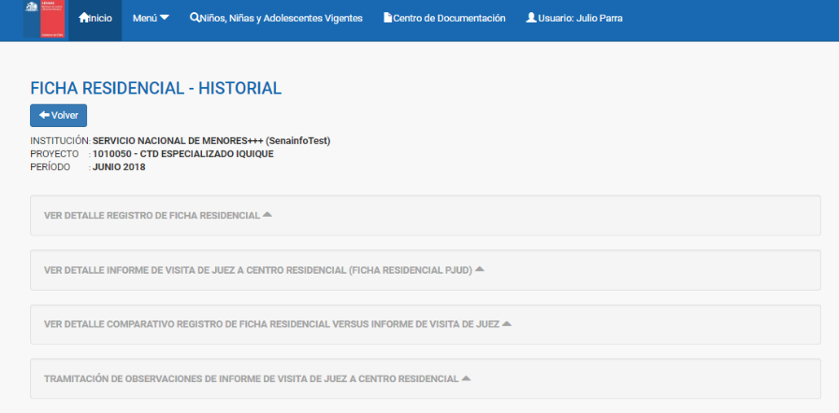

1. **Registro de Ficha Residencial:**

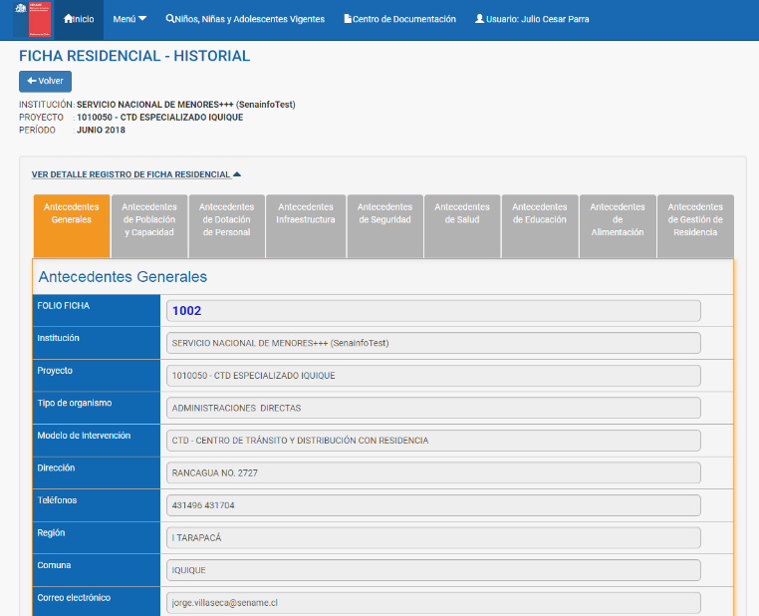

1. **Informe de Visita del Juez:**

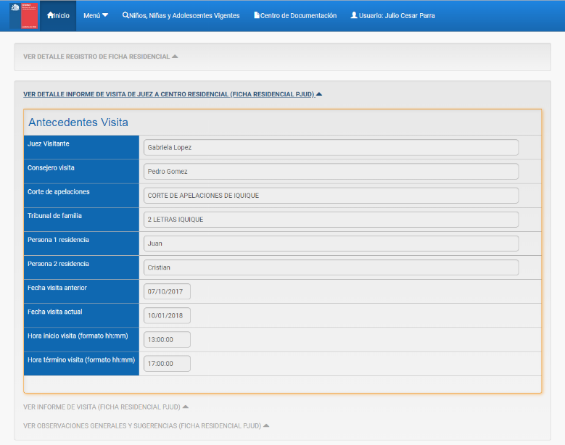

* La opción de Informe de visita del juez muestra inicialmente los datos del Juez visitante y la persona que los recibe en la residencia.
* Igualmente se puede ver la Ficha Residencial en versión del Juez:

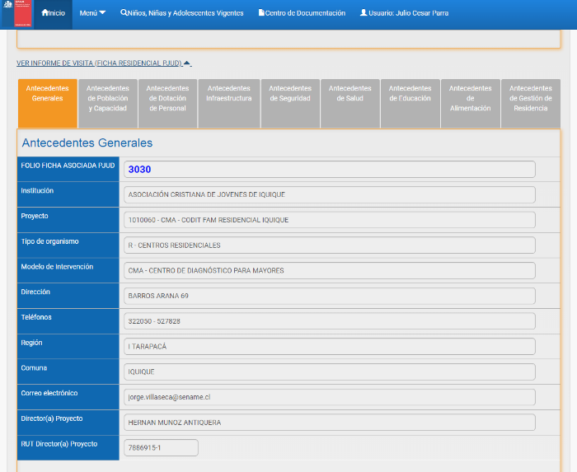

* La otra opción es para desplegar las observaciones y sugerencias generales enviadas por el Juez.

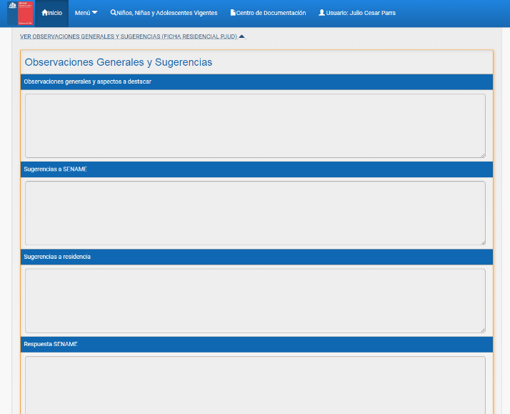

1. **Detalle Comparativo:**

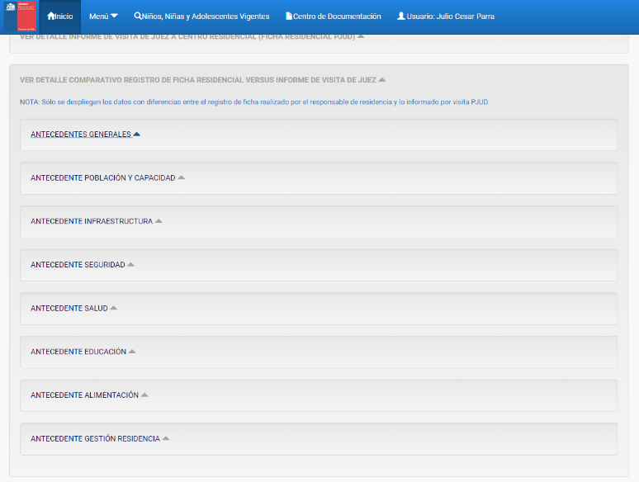

* En este caso se despliegan las pestañas que contengan diferencias, permitiendo ver una a una para tener el contraste a la mano y facilitar la gestión.

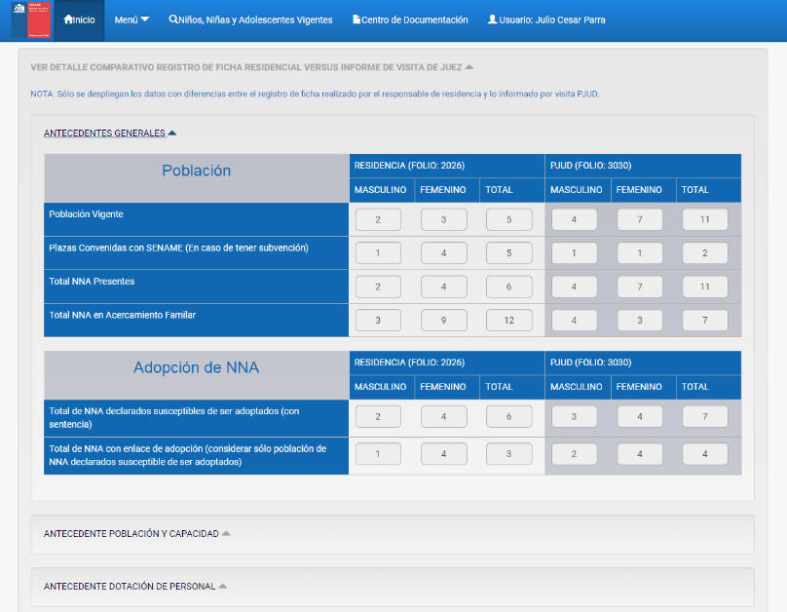

1. **Tramitación de Observaciones:**

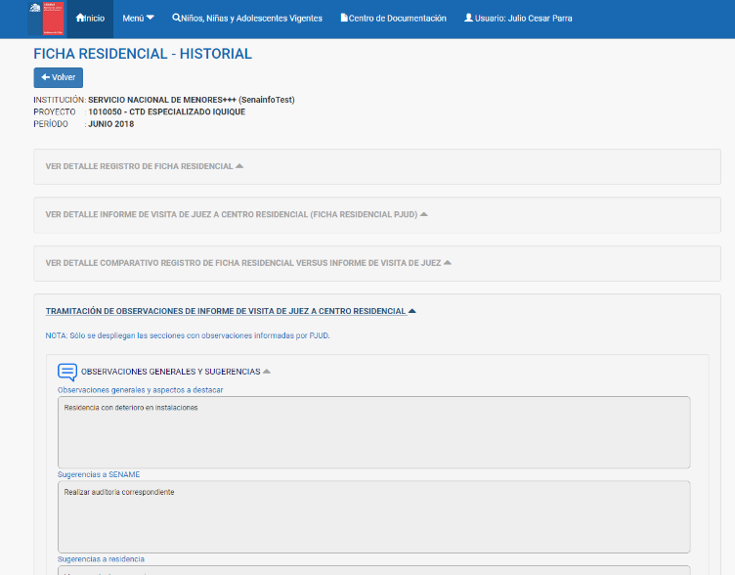

* Este formulario solo muestra las pestañas que contengan observaciones.
* Desplegando la pestaña de “Observaciones Generales y Sugerencias” observamos lo siguiente:

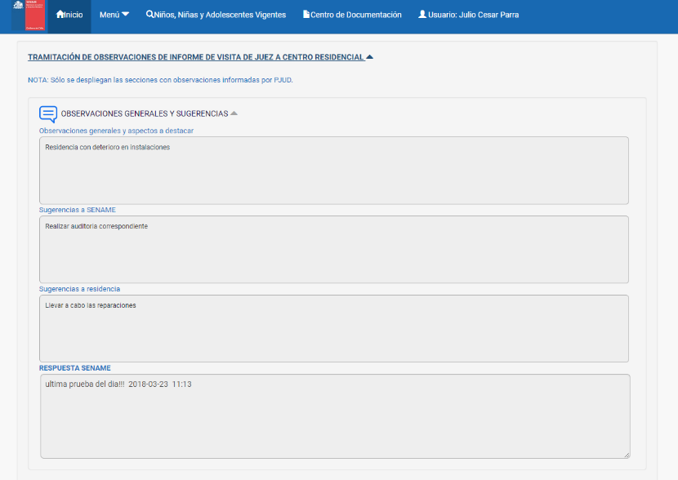

* Desde aquí se puede visualizar la tramitación, pero no es posible modificar ningún campo.
* Si se encuentra una tramitación “pendiente” o en “proceso” se muestra de la siguiente manera:

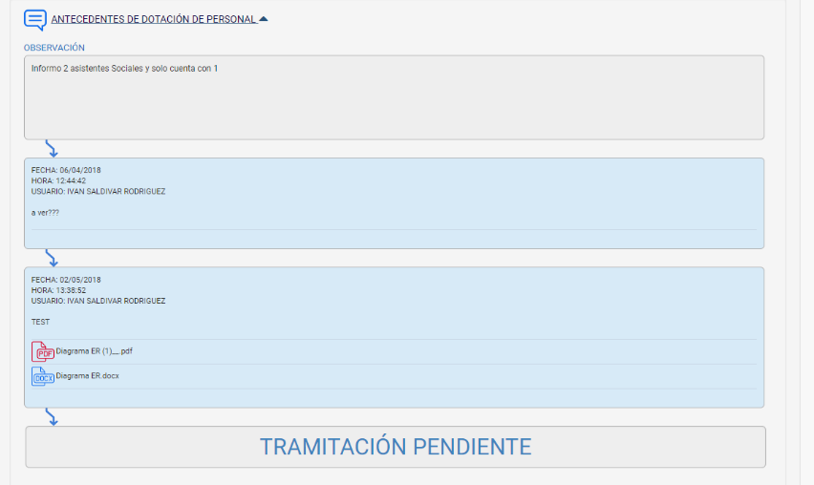

La otra opción que contiene el formulario es el Análisis Histórico de Fichas Residenciales, desde el cual se pueden acceder a dos (2) opciones:

1. **Tiempos promedio por etapa:** Permite un estudio de tiempo desde que se inicia el registro de la ficha hasta que se da una respuesta correcta a las observaciones del PJUD y son recibidas por este.

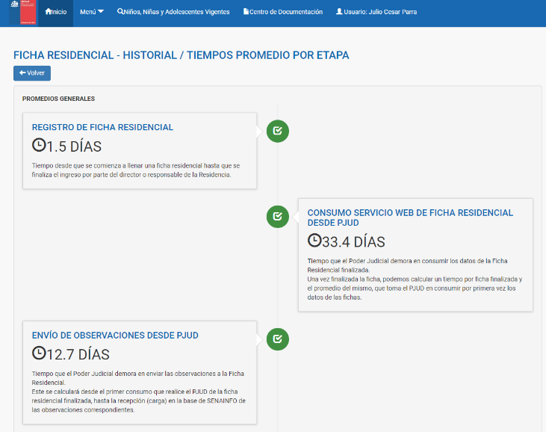

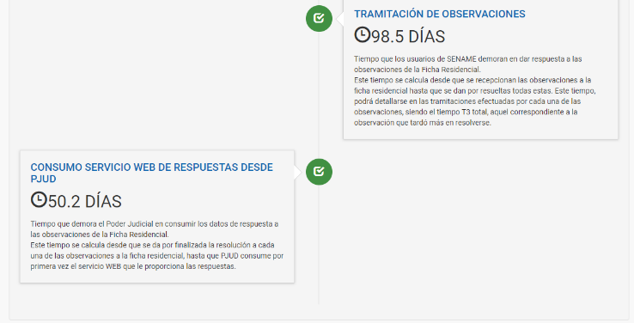

En la primera parte se observan los tiempos promedio en Total de todas las Fichas Residenciales registradas a la fecha.

Al hacer clic en la primera opción se muestra el listado de: instituciones, residencias, cantidad de fichas y tiempos promedio, todo esto para la etapa de “Registro de Ficha Residencial”. Este tiempo se mide desde que se empieza a modificar la ficha y se guarda parcialmente hasta que se guarda de forma definitiva.

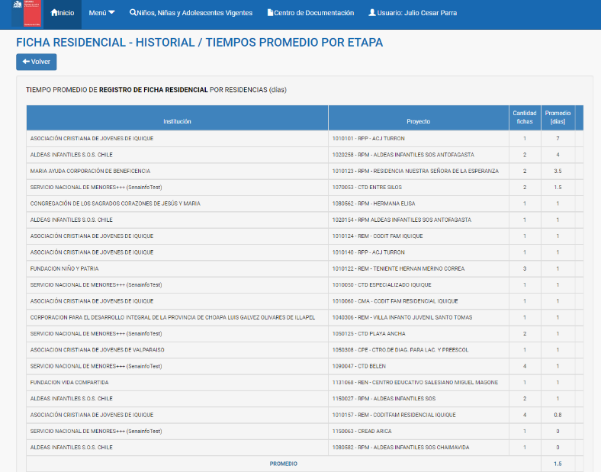

Al hacer click en algún registro de la grilla nos da un detalle de tiempo específico para esa residencia, tomando en cuenta el conjunto de fichas asociadas a este.

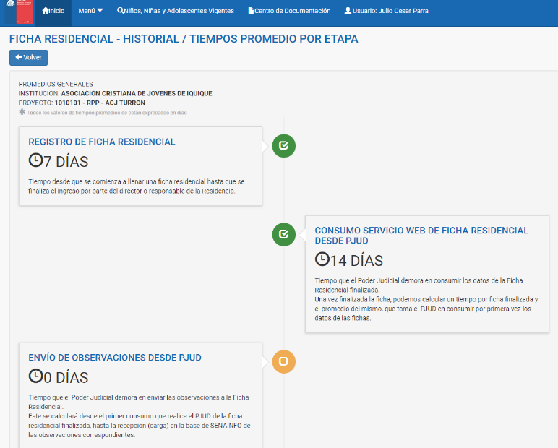

Es importante destacar que el icono observado al costado de cada etapa denota el cumplimiento o no de esta etapa (verde: finalizado, amarillo: pendiente)

Si se hace clic en el detalle nuevamente de la primera opción nos muestra lo siguiente:

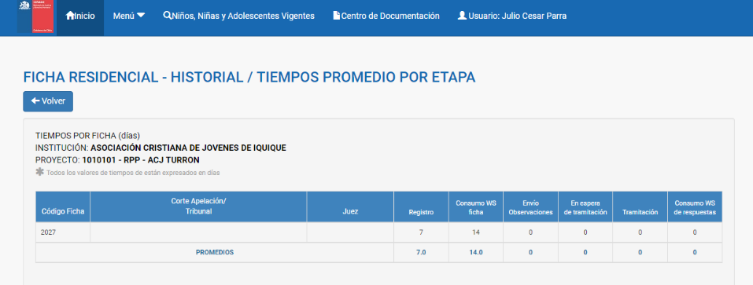

En este caso observamos que en este caso es una (1) ficha asociada a este proyecto y aun no registra tiempos desde el envío de observaciones en adelante, lo que denota que no se han recibido observaciones de los jueces, en tal sentido los campos de “**Corte Apelación / Tribunal**” y “**Juez**” permanecen vacíos

Este proceso ocurre con todas las etapas, se puede visualizar desde lo general a lo especifico para obtener un análisis de tiempo más detallado.

1. **Evolución de indicadores:** Desde esta opción el usuario puede visualizar como han variado los indicadores registrados en las distintas pestañas de la Ficha Residencial.

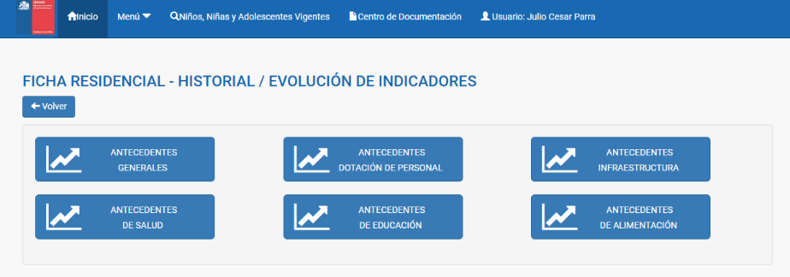

Al ingresar en la primera opción se muestran los siguientes filtros: Año de registro, Institución y Proyecto. Igualmente, la funcionalidad está configurada para mostrar los gráficos solo con el año en curso, si se desea se aplican los filtros y se actualizan los gráficos con el botón “**Generar estadísticas**”.

**Antecedentes Generales:**

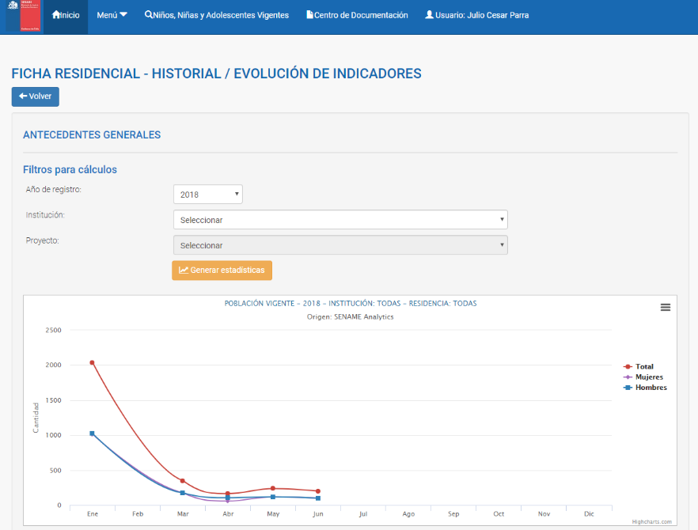

En esta opción se encuentran los siguientes gráficos:

* Población vigente.
* Plazas convenidas con Sename.
* Otras plazas no subvencionadas por Sename.
* Total NNA presentes.
* Total NNA en acercamiento familiar.
* Total de residentes mayores de edad.
* Abandono de sistema.
* Hospitalizados.
* Total NNA ingresados con 80 Bis.
* Total NNA en completo abandono decretado por un Juez.
* Total de adolecentes recién nacidos o lactantes.
* Total de NNA susceptibles a ser adoptados (con sentencia).
* Total de NNA con enlace de adopción.
* Total de NNA con causa iniciada por susceptibilidad de adopción.

**Antecedentes Dotación de Personal:**

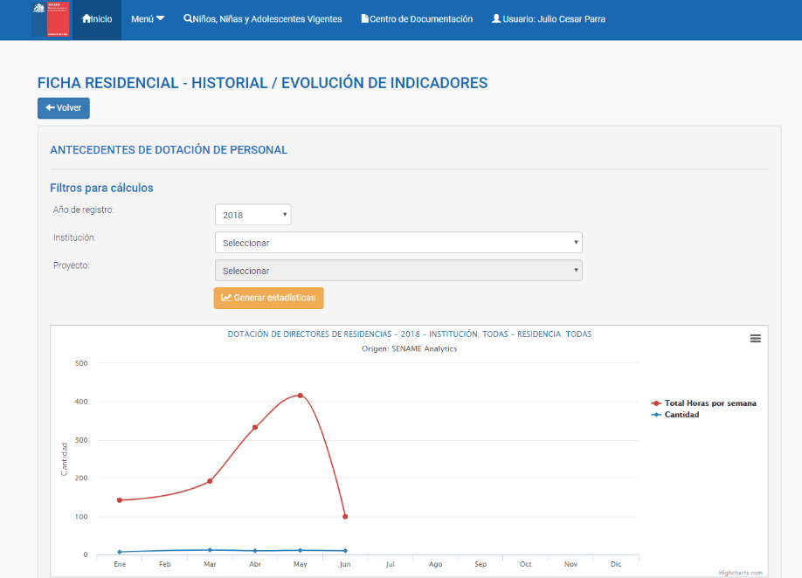

En esta opción se encuentran los siguientes gráficos:

* Director.
* Asistente social.
* Psicólogo.
* Enfermeros(as).
* Auxiliares de enfermería.
* Médicos.
* Psiquiatras.
* Terapeutas ocupacionales.
* Kinesiólogos.
* Nutricionistas.
* Fonoaudiólogos.
* Profesores de educación física.
* Psicopedagogos.
* Educadores de Párvulos.
* Educadores de trato directo.
* Manipuladores de alimentos.
* Apoyo administrativo.
* Personal de aseo.
* Personal de lavandería.
* Monitores Talleristas.
* Alumnos en práctica.
* Apoyo voluntario.
* Otros.
* Personal con licencia médica.
* Personal con licencia que cuenta con suplente.

**Antecedentes de Infraestructura:**

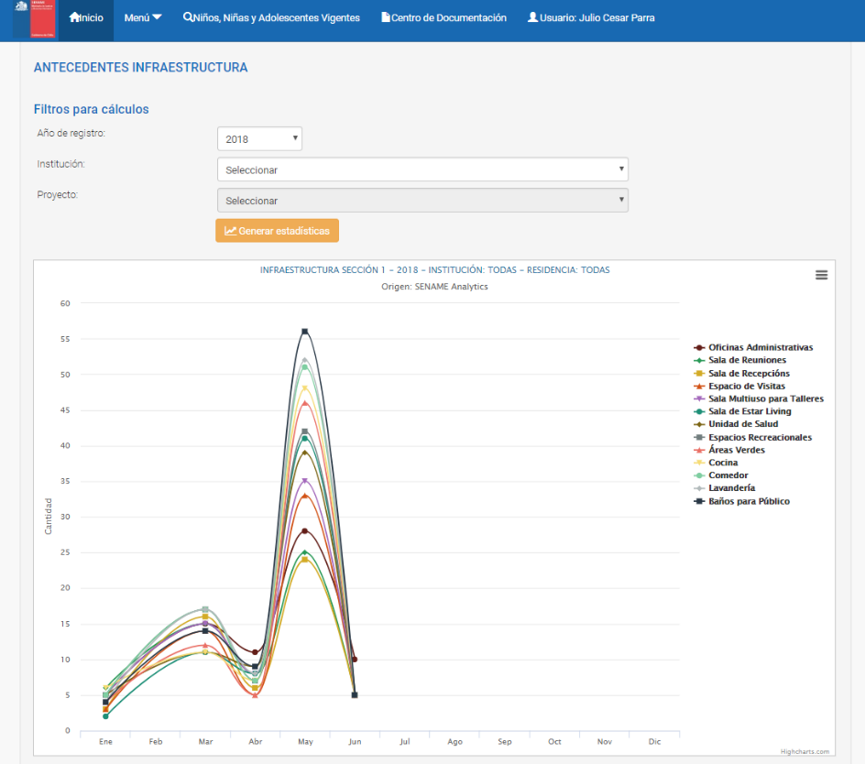

En esta opción se encuentran los siguientes gráficos:

* Sección 1:

1. Oficinas administrativas.
2. Sala de reuniones.
3. Sala de recepción.
4. Espacio de visitas.
5. Sala multiuso para talleres.
6. Sala de estar living.
7. Unidad de Salud.
8. Espacios recreacionales.
9. Áreas verdes.
10. Cocina.
11. Comedor.
12. Lavandería.
13. Baños públicos.

* Sección 2:

1. Dormitorios NNA.
2. Camas NNA.
3. Closet, Lockers.

* Sección 3:

1. Baños NNA en funcionamiento.
2. Baños NNA de acuerdo a Normativa.
3. Baños NNA de hombres.
4. Baños NNA de mujeres.
5. Baños NNA mixtos.

* Sección 4:

1. Duchas NNA en funcionamiento.
2. Duchas NNA de acuerdo a Normativa.
3. Duchas NNA de hombres.
4. Duchas NNA de mujeres.
5. Duchas NNA mixtos.

**Antecedentes de Salud:**

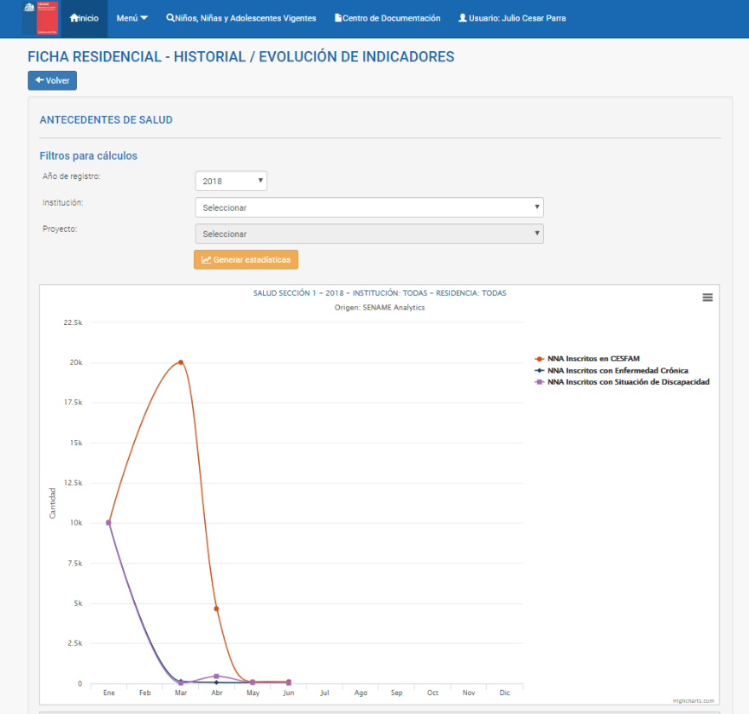

En esta opción se encuentran los siguientes gráficos:

* Sección 1:

1. NNA inscritos en el CESFAM.
2. NNA inscritos con enfermedad crónica.
3. NNA inscritos con situación de discapacidad.

* Sección 2:

1. NNA con problemas de salud mental con diagnóstico.
2. NNA con problemas de salud mental sin diagnóstico.

* Sección 3:

1. NNA a la espera de trasplante.
2. NNA trasplantados.

* Sección 4:

1. NNA recibiendo tratamiento farmacológico.
2. NNA con problemática de salud en tratamiento.

* Sección 5:

1. NNA con consumo de sólo drogas.
2. NNA con consumo de sólo alcohol.
3. NNA con consumo de alcohol y drogas.

**Antecedentes de Educación:**

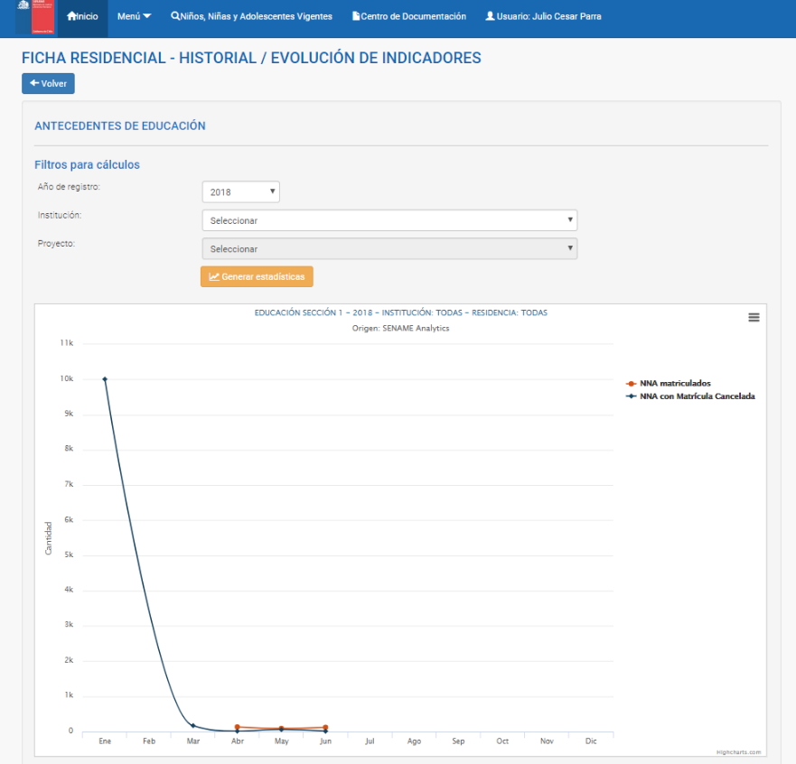

En esta opción se encuentran los siguientes gráficos:

* Sección 1:

1. NNA matriculados.
2. NNA con matrícula cancelada.

* Sección 2:

1. NNA que asisten a establecimiento educacional.
2. NNA que no asisten a establecimiento educacional.

* Sección 3:

1. NNA con retraso o rezago escolar.
2. NNA que asiste a educación diferencial.

* Sección 4:

1. NNA que asiste a educación de nivelación de estudios.
2. NNA inscritos para exámenes libres.

**Antecedentes de Alimentación:**

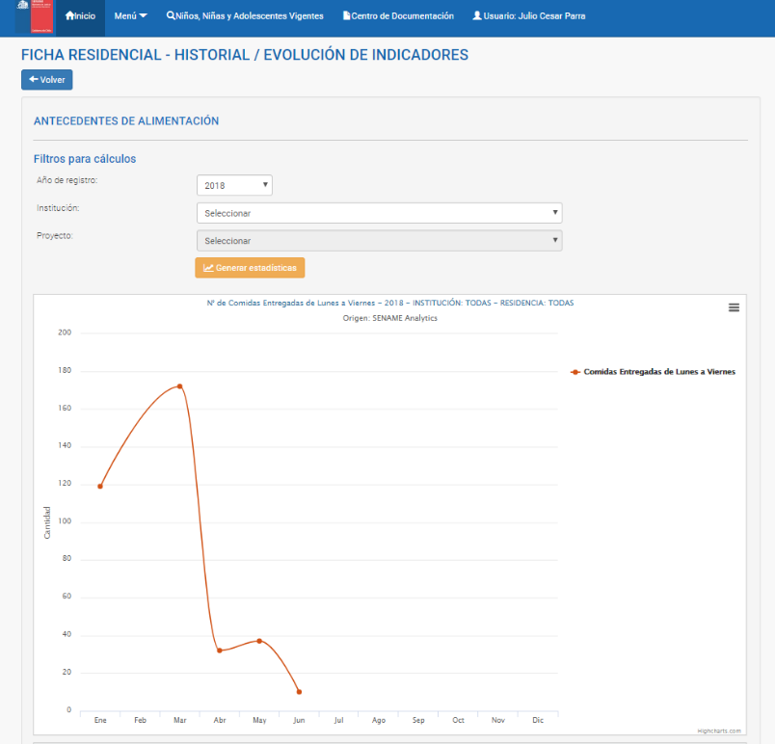

En esta opción se encuentran los siguientes gráficos:

1. Comidas entregadas de lunes a viernes.
2. Comidas entregadas sábados, domingos y feriados.

**Funcionalidad general de todos los gráficos**

* Permiten activar o desactivar series del gráfico.
* La escala del eje vertical se adapta automáticamente.
* Se puede hacer zoom a un periodo de tiempo específico solo con “sombrear” el área requerida. Luego de hacer esto el grafico presenta un botón donde se puede hacer reinicio del zoom.
* Todos los puntos en el grafico muestran las coordenadas del eje horizontal y vertical (x,y) al ubicar el mouse encima (mousehover).
* El grafico permite que sean exportados los datos (CSV, XLS) o directamente la imagen a distintos formatos (PNG, JPEG, PDF, SVG)